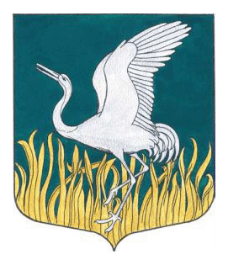
Ленинградская область
Лужский муниципальный район
совет депутатов Мшинского сельского поселения
четвертого созыва

РЕШЕНИЕ

от «05» декабря 2022 № 174

О внесении изменений в решение от 29.11.2019 года №18
«Об установлении земельного налога на территории
муниципального образования Мшинское сельское поселение
Лужского муниципального района Ленинградской области»

В соответствии с Федеральным законом от 06.10.2003 №131-ФЗ «Об общих принципах организации местного самоуправления в Российской Федерации», главой 31 части второй Налогового кодекса Российской Федерации, п. 52 ст. 2 Федерального закона от 14.07.2022 № 263-ФЗ «о внесении изменений в части первую и вторую Налогового кодекса Российской Федерации» и Уставом муниципального образования Мшинское сельское поселение, Совет депутатов Мшинского сельского поселения:

РЕШИЛ:

1.Внести изменения в Решение Совета депутатов МО «Мшинское сельское поселение» от 29.11.2019 №18 «Об установлении земельного налога на территории муниципального образования Мшинское сельское поселение Лужского муниципального района Ленинградской области» (далее – Решение):
1.1. Признать утратившим силу пункт 6 и 7 Решения.
2. Настоящее Решение подлежит официальному опубликованию.
3.Настоящее решение вступает в силу не ранее чем по истечении одного месяца со дня его официального опубликования и не ранее 1-го числа очередного налогового периода по данному налогу.

И.О. главы Мшинского сельского поселения: А.В.Некрасов

